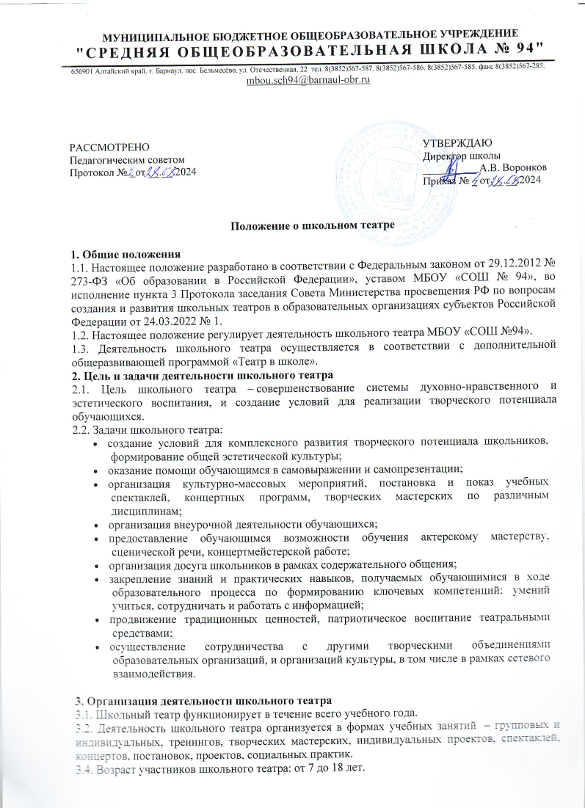
3.5. Занятия в школьном театре проводятся по группам или всем составом, а также индивидуально.
3.5.1. Предельная наполняемость групп не более 10 человек.
3.5.2. Группы обучающихся могут быть одновозрастными и разновозрастными.
3.6. Продолжительность и периодичность занятий в школьном театре определяются учебным планом соответствующей образовательной программы, и расписанием занятий.
3.7. В работе школьного театра, при наличии условий и согласования руководителя театра (ответственного педагога), могут участвовать совместно с детьми их родители (законные представители), а также педагогические работники МБОУ «СОШ №94» без включения в основной состав.
3.8. Содержание деятельности школьного театра определяется соответствующей образовательной программой, реализуемой в театре.
Дополнительная общеразвивающая программа, реализуемая в школьном театре, разрабатывается педагогическими работниками по запросам участников образовательных отношений, с учетом национально-культурных традиций и мероприятий, проводимых на различных уровнях и утверждается приказом руководителя МБОУ «СОШ №94».
3.9. Педагог дополнительного образования, реализующий дополнительную общеразвивающую программу на базе школьного театра, выбирает по своему усмотрению образовательные технологии и методы, направленные на достижение запланированных личностных, метапредметных и предметных результатов обучающихся.
3.10. Учет образовательных достижений обучающихся в школьном театре производится в портфолио обучающихся.
4. Контроль за деятельностью школьного театра
4.1. Общее руководство и контроль за деятельностью школьного театра осуществляет руководитель МБОУ «СОШ №94».
4.2. Непосредственное руководство школьным театром осуществляет его руководитель.
4.3. В целях обеспечения деятельности школьного театра его руководитель:
- участвует в разработке образовательных программ, реализуемых в школьном театре;
- ведет регулярную творческую и учебно-воспитательную деятельность на основе учебного плана образовательной программы;
- разрабатывает расписание занятий школьного театра;
- формирует репертуар с учетом актуальности, тематической направленности, мероприятий, проводимых на общефедеральном, региональном и муниципальном уровнях;
- готовит выступления, спектакли, театральные перфомансы, обеспечивает участие обучающихся в конкурсах, смотрах и культурно-массовых мероприятий;
- представляет отчет о результатах деятельности школьного театра за отчетный период.
5. Материально-техническая база школьного база и его финансовое обеспечение
5.1. Помещения для работы школьного театра, а также необходимое оборудованием, инвентарем и материалами предоставляет руководство МБОУ «СОШ № 94» в установленном порядке.
5.2. Руководитель школьного театра несет ответственность за сохранность предоставленных материальных ценностей, соблюдение установленного порядка и режима работы учреждения.

